Колыбельная для Кати
Для 2 младшей группы
М.Р.: Здравствуйте, ребятки! Сегодня мы с вами отправимся в гости.

"Марш" и "Бег" муз. Е.Тиличеевой
https://www.youtube.com/watch?v=XI-2g1y80m0
Ребята, посмотрите какая красивая полянка, а что вы видите на ней?
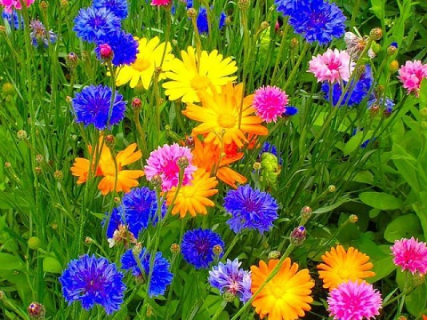
Выберете себе любой цветок.
(дети берут искусственные цветы в руки)

Дыхательная гимнастика «Цветок и насекомые»
Мы будем вместе вдыхать аромат этих сказочных цветов (Вдох через нос. Плечи опущены. – Выдох через глухое «а».)
Как приятно пахнет!

Вдруг откуда ни возьмись, прилетел на цветочек большой толстый жук
(показываем с детьми правой рукой, как летит жук над цветком (низкое «ж-ж»), Сел на цветочек и понюхал
(Вдох через нос. Плечи опущены. – Выдох через глухое долгое «а» ).
Улетел жук. (Показываем, как улетает жук)
Прилетел самый маленький в мире комарик и пропищал «З-з-з» (высокий и долгий).
Понюхал цветочек……
Улетел комарик……
А теперь вернём цветочки на поляночку – пусть растут и радуют нас!

Нет, не птица, но летает. Высоко она порхает.
На цветочке посидит, И раскраской всех манит.
Вся такая лапочка, Маленькая… (бабочка)
Правильно, ребята. Послушайте музыку.
Летает бабочка в саду, Увидела цветок
Тихонько села на цветок И пьет душистый сок.

Майкапар «Мотылёк» https://www.youtube.com/watch?v=qWNujru87hA

Какой характер у музыки?
ДЕТИ: Она очень легкая, веселая, воздушная, кружащаяся, порхающая и т.д.

М.Р.: Ребята, как вы думаете, какой звук издает бабочка?.....
Бабочку мы не слышим. Она легкая, невесомая, порхает с цветка на цветок.
Спал мотылек и вдруг проснулся, Больше спать не захотел.
Шевельнулся, встрепенулся, Взмылся вверх и улетел.
(показать детям много разноцветных бабочек на подносе)
Посмотрите сколько у меня разноцветных бабочек.
Золотые усики, Глазки, словно бусинки, Крылья расписные — Мы бабочки лесные!
Хоботки точеные, Лапки золоченые, Крылья расписные — Мы бабочки лесные!
Бабочки летают, кружатся, порхают. И мы превратимся в легких, невесомых бабочек и покружимся на поляне. (дети выбирают бабочку)
Майкапар «Мотылёк» https://www.youtube.com/watch?v=qWNujru87hA
Дети произвольно, проявляя свое творчество, танцуют, как бабочки. Педагог обращает внимание на самую красивую, легкую «бабочку». Предлагает ей исполнить свой танец, а остальным присесть на цветок и полюбоваться своей подружкой.

Оригами бабочка из бумаги своими руками
https://www.youtube.com/watch?v=h89uV7r4phQ

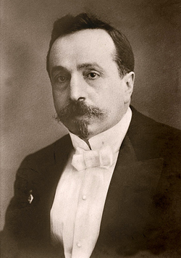
Самуил Майкапар

